

**FORSIDE FOR INNLEVERING**

**TILGJENGELIGHET**

|  |  |  |  |
| --- | --- | --- | --- |
|  | **Fri** |  | **Begrenset** |

|  |  |
| --- | --- |
| **Emnekode og emnenavn:** | **PG2100, Iterativt Webprosjekt** |
| **Tittel norsk:** | **Eksamensoppgave vår 2014** |
| **Eventuell oppdragsgiver:** | **Westerdals, NITH og NISS** |
| **Utleveringsdato:** | **10.03.2013** |
| **Innleveringsdato:** | **20.03.2013** |
| **Antall sider:** | **14** |
| **Antall ord:** | **2859** |
| **Sammendrag (maks 100 ord):**  **I dette dokumentet tar vi for oss en løsning på vegne av vår kunde, Westerdals. Løsningen skal utvikles over 2 iterasjoner og vi skal jobbe etter MFSs rammeverk.** | |
|  | |

PJ2100, Iterativt Webprosjekt

[Eksamen vår 2014, iterasjon 2]

Gruppenummer 37

Innholdsfortegnelse

**FORSIDE FOR INNLEVERING** 0

Innledning 3

Visjonering 4

Planlegging 5

***Konseptuelt design*** 5

**Use cases iterasjon 1** 5

**Use cases iterasjon 2** 8

***Logisk design*** 9

**Iterasjon 1** 9

**Iterasjon 2** 9

***Fysisk design*** 10

Utvikling 10

***Utviklingsmiljø*** 10

***Usability*** 11

***Testing*** 11

**Test Cases iterasjon 1** 12

**Test Cases iterasjon 2** 13

***Infrastrukturkrav*** 14

***Konfigurasjonsoppsett*** 14

***Brukerundersøkelse*** 14

Stabilisering 15

***Iterasjon 1*** 16

***Iterasjon 2*** 16

Utrulling 16

***Operasjonell konfigurasjon*** 17

***Prosjektrapport, iterasjon 1*** 17

***Prosjektrapport, iterasjon 2*** 17

Bibliografi 18

Vedlegg 18

# Innledning

Vi har på vegne av Westerdals – Oslo school of art, communication and technology – fått i oppdrag å lage en samkjørt løsning for skolens utvalg og deres aktiviteter etter fusjonen mellom Westerdals, NITH og NISS er komplett fra 1 juli 2014. Dette skal vi gjennomføre ved hjelp av Microsoft Solutions Framework til å realisere en komplett løsning for kunden vår.

|  |  |
| --- | --- |
| Faser | Målsetting |
| Visjonering | Definere klare prosjektmål, avgrensninger og forventninger, definere risiko |
| Planlegging | Definere hva som skal lages, tidsplan og fremgangsmåte, analysere risiko plan |
| Utvikling | Bygging, testing og utvikling av alle sider ved løsningen. |
| Stabilisering | Testing av løsningen og forberede for endelig release |
| Utrulling | Sette løsningen i drift i operativt miljø |

Gjennom flere iterasjoner skal vi ferdigstille en funksjonell løsning som vi, kunden og brukerne kan være fornøyd med. Prosessmodellen til MSF, og følgelig vårt prosjekt, er delt inn i faser. Hver fase sier noe om hva som skal gjøres.

Figur : Faser per iterasjon MSF

I iterasjon 1 har vi valgt ikke kjøre løsningen ut i operasjonelt miljø. For å sette opp løsningen i utviklingsmiljø, følge instrukser i vedlegg 5. Brukernavn vil da være Admin, og ingenting som passord.

I løpet av siste fase i iterasjon 2 vil løsningen bli tilgjengelig via web. For å teste all funksjonalitet, følg instrukser for tilgang som administrator:

1. Gå til <http://home.nith.no/~blabla>
2. Logg inn med bruker: Admin
3. Logg inn med passord: test

Det er 4 prinsipper i MSF sin prosessmodell vi føler representerer måten vi vil jobbe på.

* Jobbe mot en delt visjon
* Vær smidig – forvent at ting forandrer seg
* Fokuser på å levere det kunden trenger
* Ha en åpen tilnærming til kommunikasjon i gruppen

Dette er ett flytende prosjektdokument som vi oppdaterer fortløpende gjennom iterasjonene.

# Visjonering

***Beskrivelse av problemet som produktet skal løse***

**Casetekst**

Westerdals – Oslo School of Art, Communication and Technology er navnet på den nye høyskolen som oppstår etter fusjonen mellom Westerdals, NISS og NITH fra 1. juli 2014. Studentene ved de tre høyskolene trenger en løsning (system) med informasjon om hvilke studentutvalg og studentaktiviteter som vil være ved den nye høyskolen, samt gjør det mulig å melde seg på ulike utvalg og aktiviteter. Prosjektgruppen skal lage en løsning for studentaktivitetene ved den nye høyskolen. Foreslå og implementer gjerne nye utvalg og aktiviteter, husk å begrunne valgene i selve rapporten.

Løsningen (systemet) skal være utformet slik at brukerne lett finner frem og opplever siden(e) som nyttige, interessante og spennende.

**Visjonen/målet med prosjektet**

Målet med prosjektet er å utvikle en enkel, elegant og oversiktlig nettside til Westerdals. Nettsiden skal oppfylle det brukeren ønsker, at de lett kan finne frem i systemet og opplever sidene som nyttige, interessante og spennende. Den vil inneholde forskjellige utvalg med studentaktiviteter. Vi skal ved hjelp av et godt samarbeid sørge for at vi får et gjennomført produkt med dokumentasjon over det som blir gjort, med fokus på MSF-rammeverket.

**Avgrensning (Scope) for iterasjon 1**

På første iterasjon har vi som mål å lage en fungerende prototype samt implementere all nøkkelfunksjonalitet til vår løsning. Dette inkluderer oversikt og informasjon om utvalg, innlogging / utlogging, på- og av-melding til utvalg og aktiviteter, samt en fungerende aktivitetsfeed.

**Avgrensning (Scope) for iterasjon 2**

I løpet av andre iterasjon vil vi ha som mål å implementere resterende funksjonalitet. Dette inkluderer aktivering av bruker, direkte redigering av innhold på sidene (gjennom selve siden istedenfor å logge inn via phpMyAdmin og redigere databasen). Vi vil også finpusse selve designet, legge til en hjem knapp og teste for å forsikre en helhetlig brukeropplevelse.

**Avgrensning (Scope) for eventuell iterasjon 3**

I iterasjon 3 ville vi ved hjelp av tilbakemeldinger fra brukerundersøkelse, samt gjennom dialog med kunden sett på om det er noe funksjonalitet som mangler fra løsninger. Utover det ville vi fokusert på stabilisering av ferdig produkt. Hvis tid ville vi også sikkerhets testet løsning for å sikre mot injeksjon av kode etc.

# Planlegging

## ***Konseptuelt design***

Vi har bestemt oss for å lage en minimalistisk og stilren løsning, som fokuserer på brukervennlighet. Løsningen må ivareta ønsker til både kunder og brukere. Systemet vi lager skal håndtere informasjon om skolens utvalg og aktiviteter. Kunde skal kunne opprette og endre utvalg og aktiviteter. Dette inkluderer informasjon om utvalg, møtetider og hvem som er utvalgsleder.

### **Use cases iterasjon 1**

|  |  |
| --- | --- |
| Aktører | Beskrivelse |
| Student | Vanlig bruker av systemet som kan logge inn, velge / se utvalg og aktiviteter |
| Utvalgsleder | Bruker som kan endre informasjon om utvalg og legge til / redigere aktiviteter |
| Administrator (Westerdals) | Administrator fra skolen som kan vedlikeholde systemet. |

|  |  |
| --- | --- |
| Use Case | Logge inn |
| Beskrivelse | Lar bruker logge inn og få tilgang til utvidet funksjonalitet |
| Aktør(er) | Student, utvalgsleder, administrator |
| Forbetingelse | Siden fungerer, bruker er ikke logget inn |
| Normalutføring | Bruker logges inn, får tilbakemelding |
| Alternativ utførelse | Bruker logges ikke inn, får tilbakemelding |
| Etterbetingelse | Bruker er logget inn |

|  |  |
| --- | --- |
| Use Case: | Logge ut |
| Beskrivelse | Lar bruker logge ut |
| Aktør | Student, utvalgsleder, administrator |
| Forbetingelse | Siden fungerer, bruker er logget inn |
| Normalutføring | Bruker logges ut, får tilbakemelding |
| Alternativ utførelse | Bruker logges ikke ut inn, får tilbakemelding |
| Etterbetingelse | Bruker er logget ut |

|  |  |
| --- | --- |
| Use Case | Velge utvalg |
| Beskrivelse | Lar bruker melde seg inn i utvalg. |
| Aktør | Student, utvalgsleder |
| Forbetingelse | Siden fungerer |
| Normalutføring | 1. Bruker logger seg inn 2. Velger ett utvalg man ikke er medlem av allerede 3. Får tilbakemelding på at man er meldt inn utvalg |
| Alternativ utførelse | 1. Bruker går til siden, logger seg ikke inn 2. Når man da velger ett utvalg får man opp informasjon om utvalget om aktiviteter knytter til det |
| Etterbetingelse | Bruker har valgt ett utvalg eller fått informasjon om ett utvalg |

|  |  |
| --- | --- |
| Use Case | Melde seg ut av utvalg |
| Beskrivelse | Lar bruker melde seg på aktivitet |
| Aktør | Student, utvalgsleder |
| Forbetingelse | Siden fungerer, bruker er medlem av gjeldene utvalg |
| Normalutføring | 1. Bruker logger seg inn 2. Velger ett utvalg man er medlem av 3. Melder seg av 4. Får bekreftelse |
| Alternativ utførelse | Får ikke meldt seg ut, får feilmelding |
| Etterbetingelse | Aktør er avmeldt utvalg |

|  |  |
| --- | --- |
| Use Case | Melde seg på aktivitet |
| Beskrivelse | Lar bruker melde seg på aktivitet |
| Aktør | Student, utvalgsleder |
| Forbetingelse | Siden fungerer, bruker logget inn |
| Normalutføring | Melder seg på aktivitet, får tilbakemelding |
| Alternativ utførelse | Får ikke meldt seg på, får feilmelding |
| Etterbetingelse | Aktør er påmeldt aktivitet |

|  |  |
| --- | --- |
| Use Case | Melde seg av aktivitet |
| Beskrivelse | Lar bruker melde seg av aktivitet |
| Aktør | Student, utvalgsleder |
| Forbetingelse | Siden fungerer, bruker logget inn |
| Normalutføring | Melder seg av aktivitet, får tilbakemelding |
| Alternativ utførelse | Får ikke meldt seg av, får feilmelding |
| Etterbetingelse | Aktør er avmeldt aktivitet |

|  |  |
| --- | --- |
| Use Case | Administrer aktivitet |
| Beskrivelse | Lar utvalgsleder opprette eller endre en aktivitet |
| Aktør | Utvalgsleder |
| Forbetingelse | Siden fungerer, logget inn som utvalgsleder |
| Normalutføring | Oppretter eller endre en aktivitet, får tilbakemelding |
| Alternativ utførelse | Får ikke gjort endring, får tilbakemelding |
| Etterbetingelse | Aktivitet er opprettet eller endret |

|  |  |
| --- | --- |
| Use Case | Administrer utvalg |
| Beskrivelse | Lar utvalgsleder opprette eller endre en aktivitet |
| Aktør | Utvalgsleder |
| Forbetingelse | Siden fungerer, logget inn som utvalgsleder |
| Normalutføring | 1. Logge inn via server dashbord. 2. Gjøre aktuelle endringer 3. Oppdater server |
| Alternativ utførelse | Får ikke gjort endring, får tilbakemelding |
| Etterbetingelse | Utvalg er opprettet eller endret |

|  |  |
| --- | --- |
| Use Case | Administrer brukere |
| Beskrivelse | Lar administrator opprette eller endre en aktivitet |
| Aktør | Administrator |
| Forbetingelse | Siden fungerer, logget inn som administrator |
| Normalutføring | Oppretter eller endre en bruker, får tilbakemelding |
| Alternativ utførelse | Får ikke gjort endring, får tilbakemelding |
| Etterbetingelse | Bruker er opprettet eller endret |

|  |  |
| --- | --- |
| Use Case | Administrer system |
| Beskrivelse | Lar administrator vedlikeholde og administrere løsningen. |
| Aktør | Administrator |
| Forbetingelse | Siden fungerer, logget inn som administrator |
| Normalutføring | 1. Logge inn via server dashbord 2. Gjøre aktuelle endringer 3. Oppdater server |
| Alternativ utførelse | Får ikke gjort endring, får tilbakemelding |
| Etterbetingelse | Systemet er endret |

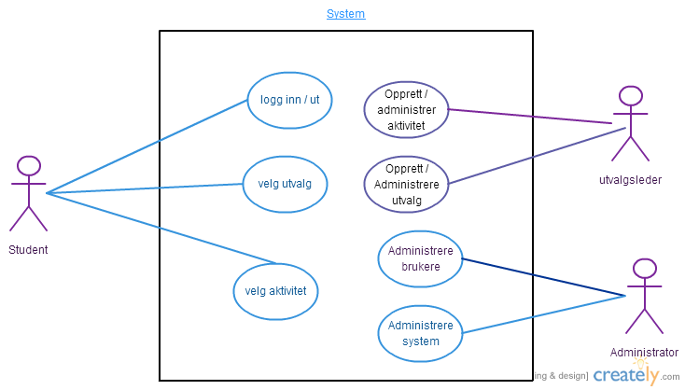

Figur : use case diagram for tenkt løsning

Studenter skal kunne logge seg inn (alle skal kunne logge seg inn med sin tildelte skole epost), se utvalg samt eventuelt melde seg opp. Skal også få en feed med kommende aktiviteter, der påmeldte aktiviteter er uthevet med fargekode.

### **Use cases iterasjon 2**

|  |  |
| --- | --- |
| Use Case | Aktivere bruker |
| Beskrivelse | Lar studenter med skoleepost aktivere brukeren sin |
| Aktør(er) | Student, utvalgsleder, administrator |
| Forbetingelse | Siden fungerer, bruker er ikke aktivert |
| Normalutføring | Bruker får sendt aktiveringslenke til epost. Klikker denne og får aktivert bruker. Får tilbakemelding |
| Alternativ utførelse | Bruker kan ikke aktiveres, får tilbakemelding |
| Etterbetingelse | Bruker er aktivert. |

|  |  |
| --- | --- |
| Use Case | Administrer utvalg |
| Beskrivelse | Lar utvalgsleder opprette eller endre en aktivitet |
| Aktør | Utvalgsleder |
| Forbetingelse | Siden fungerer, logget inn som utvalgsleder |
| Normalutføring | 1. Logge inn via siden. 2. Gjøre aktuelle endringer 3. Klikk lagre |
| Alternativ utførelse | Får ikke gjort endring, får tilbakemelding |
| Etterbetingelse | Utvalg er opprettet eller endret, får tilbakemelding |

## ***Logisk design***

### **Iterasjon 1**

Dette er grunndesignet vi har tenkt til løsningen. Man kan klikke seg inn på logo av gitt utvalg (midterste kolonne) for å få informasjon utvalg og tilhørende aktiviteter. Feeden (høyre kolonne) viser kommende aktiviteter og når de er (nedtelling). Hvis man logger seg inn får man i tillegg mulighet til å melde seg inn i utvalg eller melde seg opp til aktiviteter. Disse utheves da i feeden.

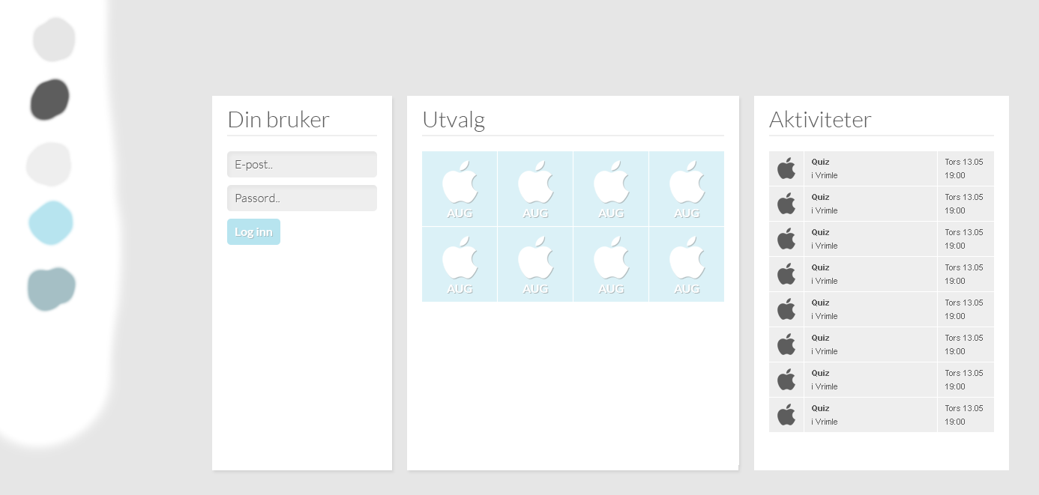

Figur : utkast logisk design

### **Iterasjon 2**

Vi var meget fornøyd med design i iterasjon 1, men trengte noen mindre justeringer. En hjem knapp ble lagt til øverst til venstre hjørne, med Westerdals logo. Det vil også komme tilbakemeldinger i form av en animert linje øverst.

SKISSE HER

## ***Fysisk design***

Figur : Skisse database

### **Iterasjon 1**

I iterasjon 1 har vi som mål å lage en fungerende prototype som demonstrerer ønsket funksjonalitet.

Til dette har vi valgt å bruke følgende teknologier:

* HTML
* CSS
* PHP
* MySQL

I iterasjon 2 tenker vi å utvide funksjonaliteten ved hjelp av følgende teknologier:

* JavaScript
* JQuery
* AJAX

Løsningen vil i stor grad benytte seg av PHP, som vi skriver i Sublime Text. Vi trenger også database til løsningen som lages i MySQL.

### **Iterasjon 2**

Gjennom

# Utvikling

I utviklingsfasen vil vi realisere en prototype (iterasjon 1) for løsningen vår som vi kan presentere for kunden. Vi vil også klargjøre test-cases for stabiliseringsfasen

Videre i iterasjon

## ***Utviklingsmiljø***

Følgende programvare ble benyttet under utvikling:

* Windows 8 Professional
* Sublime Text
* phpMyAdmin
* Photoshop
* SmartGit
* Google Drive
* Wamp Server versjon
* Chrome

Det ble brukt 2 skjermer til utviklingsmiljøet; en til teksteditor der man kunne endre kildekoden til løsningen, den andre til å kunne se endringene man gjorde i realtime. Wamp server må installeres for å aksessere siden via nettleser. Gjennom phpMyAdmin kunne vi legge inn og administrere databaser. Til versjonhåndtering brukte vi 2 program, SmartGit for selve løsningen og Google Drive til dokumentasjon

## ***Usability***

Vi har bestemt oss for følgende retningslinjer i forhold til brukervennlighet.

1. Enkelt oppsett

Vi har valgt å gjøre webløsningen vår så enkel som mulig. Vi skal kun gi brukeren det som er spurt etter og holde designet minimalt. Dette gjør nettsiden punktlig og oversiktlig og gjør det lett for bruker å finne frem. Oppsettet har et midtpunkt i  i midten for nettleseren, så det er mulighet for å zoome inn eller ut uten at utseendet endrer seg.

1. Konsistente sider

Oppsettet vi har utviklet har et design som vises helt likt på alle sidene webløsningen leverer. Dette består av tre midtstilte bokser. Den venstre boksen viser login og brukerinfo og endres kun når du logger in eller ut. Boksen til høyre viser en newsfeed som oppdaterer om nylige aktiviteter i de forskjellige utvalgene. Disse boksene vil vise samme informasjon selv om du klikker deg inn på andre sider i hovedboksen.

1. Tilbakemelding

Brukeren vil få en tidsbegrenset beskjed i forhold til hva som skjer i forskjellige tilfeller. Når bruker skal logge inn eller registrere seg vil det enten dukke opp en beskjed om at utførelsen var vellykket eller returnere en feilmelding.

## ***Testing***

Testing er essensielt for å dokumentere at løsningen vår virker som tiltenkt. Er også viktig for det i stor grad er her man finner om det er sprik mellom hva som ble spesifisert i planleggingsfasen og hva vi forventer i stabiliseringsfasen.

Vi vil kjøre flere «iterasjoner» med testing.

Figur : Syklus for å identifisere og løse problem

1. Teste løsning i henhold til test cases
2. Analysere evt problem, gi det prioritet iht. risiko plan
3. Løs problemet (hvis mulig, tidsklemme etc.)
4. Vurder om det er løst på tilfredsstillende måte eller om vi må komme tilbake til det senere.

I iterasjon 1 vil vi utelukkende fokusere på testing internt i gruppen. Gjennom kommende iterasjoner vil vi søke tilbakemeldinger fra våre medstudenter i forhold til brukervennlighet og funksjonalitet til løsningen.

### **Test Cases iterasjon 1**

I tillegg til test cases formulert i iterasjon 2 vil vi først ta test cases fra iterasjon 1 igjen, for å forsikre at ingen funksjonalitet har blitt endret under utvikling.

|  |  |
| --- | --- |
| Test Case | Funksjonalitet |
| Teste funksjonalitet beskrevet i use cases | * Se informasjon om utvalg * Logge inn / ut * Melde seg inn / ut i utvalg * Melde seg på / av aktivitet * Se aktiviteter i feed, med påmeldte uthevet |
| Aktør | Student, utvalgsleder |
| Test godkjennes hvis | All funksjonalitet fungerer som tiltenkt. |
| Test tas igjen hvis | Det oppstår avvik. Ved avvik dokumenteres hva problemet var, eventuelt hvordan man kan få det til å oppstå igjen. Dette overleveres så til utviklingsansvarlig som gir det prioritet. Test tas igjen hvis utviklingsansvarlig lukker feilen i issue tracking. |

|  |  |
| --- | --- |
| Test Case | Funksjonalitet |
| Teste funksjonalitet beskrevet i use cases | * Logge inn / ut * Endre informasjon om utvalg * Opprette / endre aktivitet * Endre informasjon i utvalget man er leder i |
| Aktør | Utvalgsleder |
| Test godkjennes hvis | All funksjonalitet fungerer som tiltenkt. |
| Test tas igjen hvis | Det oppstår avvik. Ved avvik dokumenteres hva problemet var, eventuelt hvordan man kan få det til å oppstå igjen. Dette overleveres så til utviklingsansvarlig som gir det prioritet. Test tas igjen hvis utviklingsansvarlig lukker feilen i issue tracking. |

|  |  |
| --- | --- |
| Test Case | Funksjonalitet |
| Teste funksjonalitet beskrevet i use cases | * Logge inn / ut * Endre brukertilgang (angi / endre utvalgsleder) * Opprette / endre utvalg * Gjøre endringer i database |
| Aktør | Administrator |
| Test godkjennes hvis | All funksjonalitet fungerer som tiltenkt. |
| Test tas igjen hvis | Det oppstår avvik. Ved avvik dokumenteres hva problemet var, eventuelt hvordan man kan få det til å oppstå igjen. Dette overleveres så til utviklingsansvarlig som gir det prioritet. Test tas igjen hvis utviklingsansvarlig lukker feilen i issue tracking. |

|  |  |
| --- | --- |
| Test Case | Usability |
| Teste usability som beskrevet i | * Bruker finner enkelt fram * Bruker får enkelt utført det de kom til siden for å gjøre   På iterasjon 1 vil teste usability internt i gruppen, på iterasjon 2 vil vi teste løsningen på våre medstudenter |
| Aktør | Bruker |
| Test godkjennes hvis | All funksjonalitet fungerer som tiltenkt. |
| Test tas igjen hvis | Det oppstår avvik. Ved avvik dokumenteres hva problemet var, eventuelt hvordan man kan få det til å oppstå igjen. Dette overleveres så til utviklingsansvarlig som gir det prioritet. Test tas igjen hvis utviklingsansvarlig lukker feilen i issue tracking. |

|  |  |
| --- | --- |
| Test Case | Nettleserkompabilitet |
| Teste at alle funksjoner virker som tiltenkt i de største nettleserne | * Chrome * Firefox * Internet Explorer * Safari |
| Aktør | Løsningen |
| Test godkjennes hvis | All funksjonalitet fungerer som tiltenkt i samtlige løsninger. Da løsningen er utviklet og testet i Chrome, nettleseren med størst markedsandel (ca 50%) vil avvik funnet i andre lesere mest sannsynlig prioritert i senere iterasjon. |
| Test tas igjen hvis | Det oppstår avvik. Ved avvik dokumenteres hva problemet var, eventuelt hvordan man kan få det til å oppstå igjen. Dette overleveres så til utviklingsansvarlig som gir det prioritet. Test tas igjen hvis utviklingsansvarlig lukker feilen i issue tracking. |

### **Test Cases iterasjon 2**

|  |  |
| --- | --- |
| Test Case | Funksjonalitet |
| Teste funksjonalitet beskrevet i use cases | Aktivere brukeren sin |
| Aktør | Studenter |
| Test godkjennes hvis | Student får aktivert brukeren sin |
| Test tas igjen hvis | Det oppstår avvik ved aktivering av bruker. |

|  |  |
| --- | --- |
| Test Case | Funksjonalitet |
| Teste at aktiv redigering av informasjon på løsningen fungerer som tiltenkt | 1. Endre informasjon om utvalg 2. Endre informasjon om aktiviteter |
| Aktør | Utvalgsleder / administrator |
| Test godkjennes hvis | Aktør for redigert informasjon som tiltenkt |
| Test tas igjen hvis | Det oppstår avvik ved redigering av informasjon som at det f.eks. ikke lagres eller oppdateres til brukere. |

## ***Infrastrukturkrav***

Løsningen baserer seg utelukkende på teknologiene spesifisert i fysisk design og må følgelig ha støtte for disse. Vi trenger også phpMyAdmin for konfigurasjon av database. Vi stiller også krav til båndbredde da det kan bli stor belastning, spesielt ved hektiske perioder som studiestart eller under eksamen. Estimert studieantall ved nye Westerdals er ca. 1500 så vi vil gjerne stressteste løsningen under belastning av 2000 brukere, hvis mulig.

## ***Konfigurasjonsoppsett***

Se vedlegg nummer 5 for oppsett under utvikling

## ***Brukerundersøkelse***

For å sikre at løsningen lever opp til tenkt funksjonalitet som definert i scope vil vi teste løsningen på våre medstudenter, etter å ha gjennomført våre test cases. Forsøkskaninene får tildelt ett spørreskjema online med følgende spørsmål:

1. Hvilket operativsystem har du?
2. Hvilken nettleser bruker du?
3. Hvilken oppløsning bruker du?
4. Får du logget inn?
5. Får du meldt deg på / av utvalg?
6. Fikk du endret på innholdet i et utvalg?
7. Fikk du meldt deg av / på aktiviteter?
8. Fikk du endret på innholdet i en aktivitet?
9. Fikk du logget ut?
10. Opplevde du noen avvik / problemer?
11. Hvor brukervennlig opplevde du løsningen?
12. Hva likte du mest med løsningen?
13. Hva likte du minst med løsningen?
14. Øvrige kommentarer?

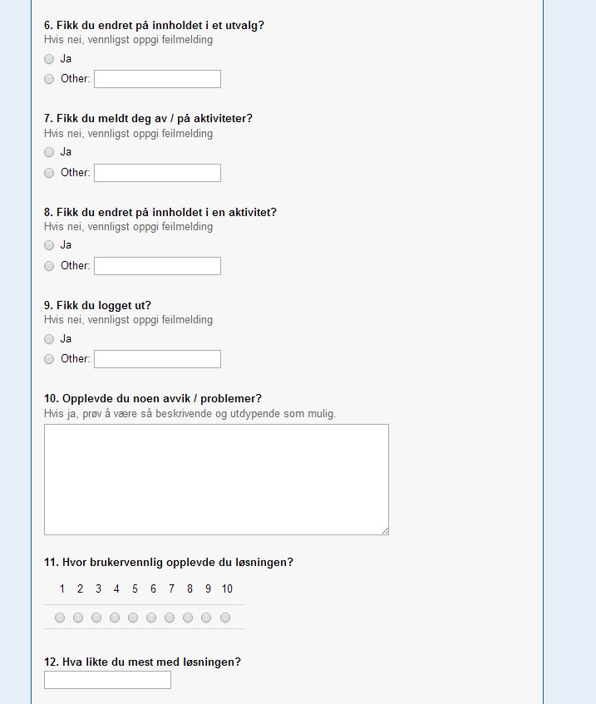

Figur : Skjermdump online spørreskjema

# Stabilisering

## ***Iterasjon 1***

Det vi fant under stabiliseringsfasen var gjennomgående oppløftende. All funksjonalitet er teknisk sett tilgjengelig, men gjennom iterasjon 2 vil vi gjøre disse tilgjengelig for frontend brukere. Implikasjoner vil være at admin må melde bruker av / på utvalg etc, men dette vil bli utrettet i iterasjon 2.

|  |  |
| --- | --- |
| Test Case | Resultat / Funn |
| Nettleserkompabilitet | * Chrome * Firefox * Internet Explorer * Safari |
| Funksjonalitet | Løsning virker som tiltenkt i Chrome, Safari og FireFox |
| Problem | Internet Explorer virket ikke som tiltenkt, hadde problemer med redirecting. Må vurdere i iterasjon 2 om vi vil støtte denne leseren. |

|  |  |
| --- | --- |
| Test Case | Resultat / Funn |
| Funksjonalitet | Følgende virker som tiltenkt:   * Inn / utlogging * Se informasjon om utvalg * Se kommende aktiviteter i feed |
| Funksjonalitet som enda ikke virker som tiltenkt | Følgende må kommes tilbake til under iterasjon 2:   * Inn / utmelding på utvalg (må gjøres i DB nå) * Av / påmelding utvalg * Administrator kan gjøre alt * Utvalgsleder kan endre sitt utvalg |

## ***Iterasjon 2***

|  |  |
| --- | --- |
| Test Case | Resultat / Funn |
| Funksjonalitet | Følgende virker som tiltenkt:   * Inn / utlogging * Se informasjon om utvalg * Se kommende aktiviteter i feed * Inn / utmelding av utvalg (kan nå gjøres på siden) * Av / påmelding til aktivitet * Administrator kan gjøre «alt» |
| Funksjonalitet som enda ikke virker som tiltenkt | Følgende må kommes tilbake til under iterasjon 3:   * Utvalgsleder kan endre sitt utvalg og aktiviteter |

Gjennom brukerundersøkelsen fant vi at

# Utrulling

Vi har valgt å gjøre løsningen vår operativ på NITH sine servere da de støtter all ønsket funksjonalitet for løsningen vår. Det kan evt bli problemer med båndbredde da dette har vært ett problem i det siste.

## ***Operasjonell konfigurasjon***

Se vedlegg 6. Dette er under arbeid og vil ikke være komplett før i iterasjon 2.

## ***Prosjektrapport, iterasjon 1***

Gjennom en uke har vi fått prøvd å arbeide med å utvikle en løsning for vår kunde, Westerdals. Vi føler det ble knapt med tid og mye dokumentasjon som måtte skrive. Flere ganger måtte vi revidere risiko plan og prosjektplan med tanke på ferdigstille løsningen vår og få tiden til å strekke til. Det ble også litt flytende rollefordeling, da det er relativt lite prosjekt, fordelt på en gruppe av 3.

Til tross for utfordringer som sykdom og frafall av ett gruppemedlem er vi fornøyd med vår første iterasjon og synes det er spennende og lærerikt å jobbe med. Prototypen vi har lagd matcher, føler vi, i stor grad det kunden ser etter. I tillegg så vi at det vi forstilte oss under visjonering- og planleggingsfasen i meget stor grad ble realisert.

## ***Prosjektrapport, iterasjon 2***

I løpet av første iterasjon lærte vi mye om planlegging og tidsstyring av prosjekt som kom godt med under sprint 2. Vi fikk mye bedre tid som følge av strukturert dokumentasjon samt kildekode, og en prototype som allerede i iterasjon 1 hadde mye at tenkt funksjonalitet. Dette gjorde at vi fikk mye bedre oversikt i iterasjon 2, både med tanke på dokumentasjon og selve løsningen.

Vi er spente på hvordan kunden mottar løsningen, og håper de blir like fornøyde som oss. Vi håper også brukerne får en løsning som gjør det litt lettere å organisere hverdagen.

# Bibliografi

Brevik, E., 2007. *Emneside PJ2100 - Notat Use Case.* [Internett]   
Available at: http://nith.no/intranett/itsl

Brevik, E., u.d. *Emneside PJ2100 - Artefakter MSF.* [Internett].

Brevik, E., u.d. *Emneside PJ2100 - Mal gruppekontrakt.* [Internett]   
Available at: http://nith.no/intranett/itsl  
[Funnet 10 3 2014].

Brevik, E., u.d. *Emneside PJ2100 - Mal iterasjonsrapport.* [Internett].

Brevik, E., u.d. *Emneside PJ2100 - Mal prosjektplan.* [Internett]   
Available at: http://nith.no/intranett/itsl  
[Funnet 10 3 2014].

Brevik, E., u.d. *Emneside PJ2100 - Mal refleksjonsnotat.* [Internett]   
Available at: http://nith.no/intranett/itsl  
[Funnet 13 3 2014].

Brevik, E., u.d. *Emneside PJ2100 - Mal risikoplan.* [Internett].

NITH, u.d. *NITH Studentutvalg.* [Internett]   
Available at: http://niths.no/  
[Funnet 17 03 2014].

PJ2111, G. 3., u.d. *Emneside PJ2100 - Eksempel på god iterasjon 2.* [Internett]   
Available at: http://nith.no/intranett/itsl  
[Funnet 12 3 2014].

The PHP Group, u.d. *php.net.* [Internett].

Turner, M. S., 2006. *Microsoft Framework Essentials.* s.l.:Microsoft Press.

# Vedlegg

1. Kode til løsningen
2. Installasjonsskript til database
3. Gruppekontrakt
4. Revidert risiko plan
5. Konfigurasjonsoppsett utvikling
6. Konfigurasjonsoppsett operasjonelt
7. Utskrift fra GitHub
8. Prosjektplan
9. Refleksjonsnotat
10. Brukeropplæring